Новости ФНС. 12.07.
12.07.2019
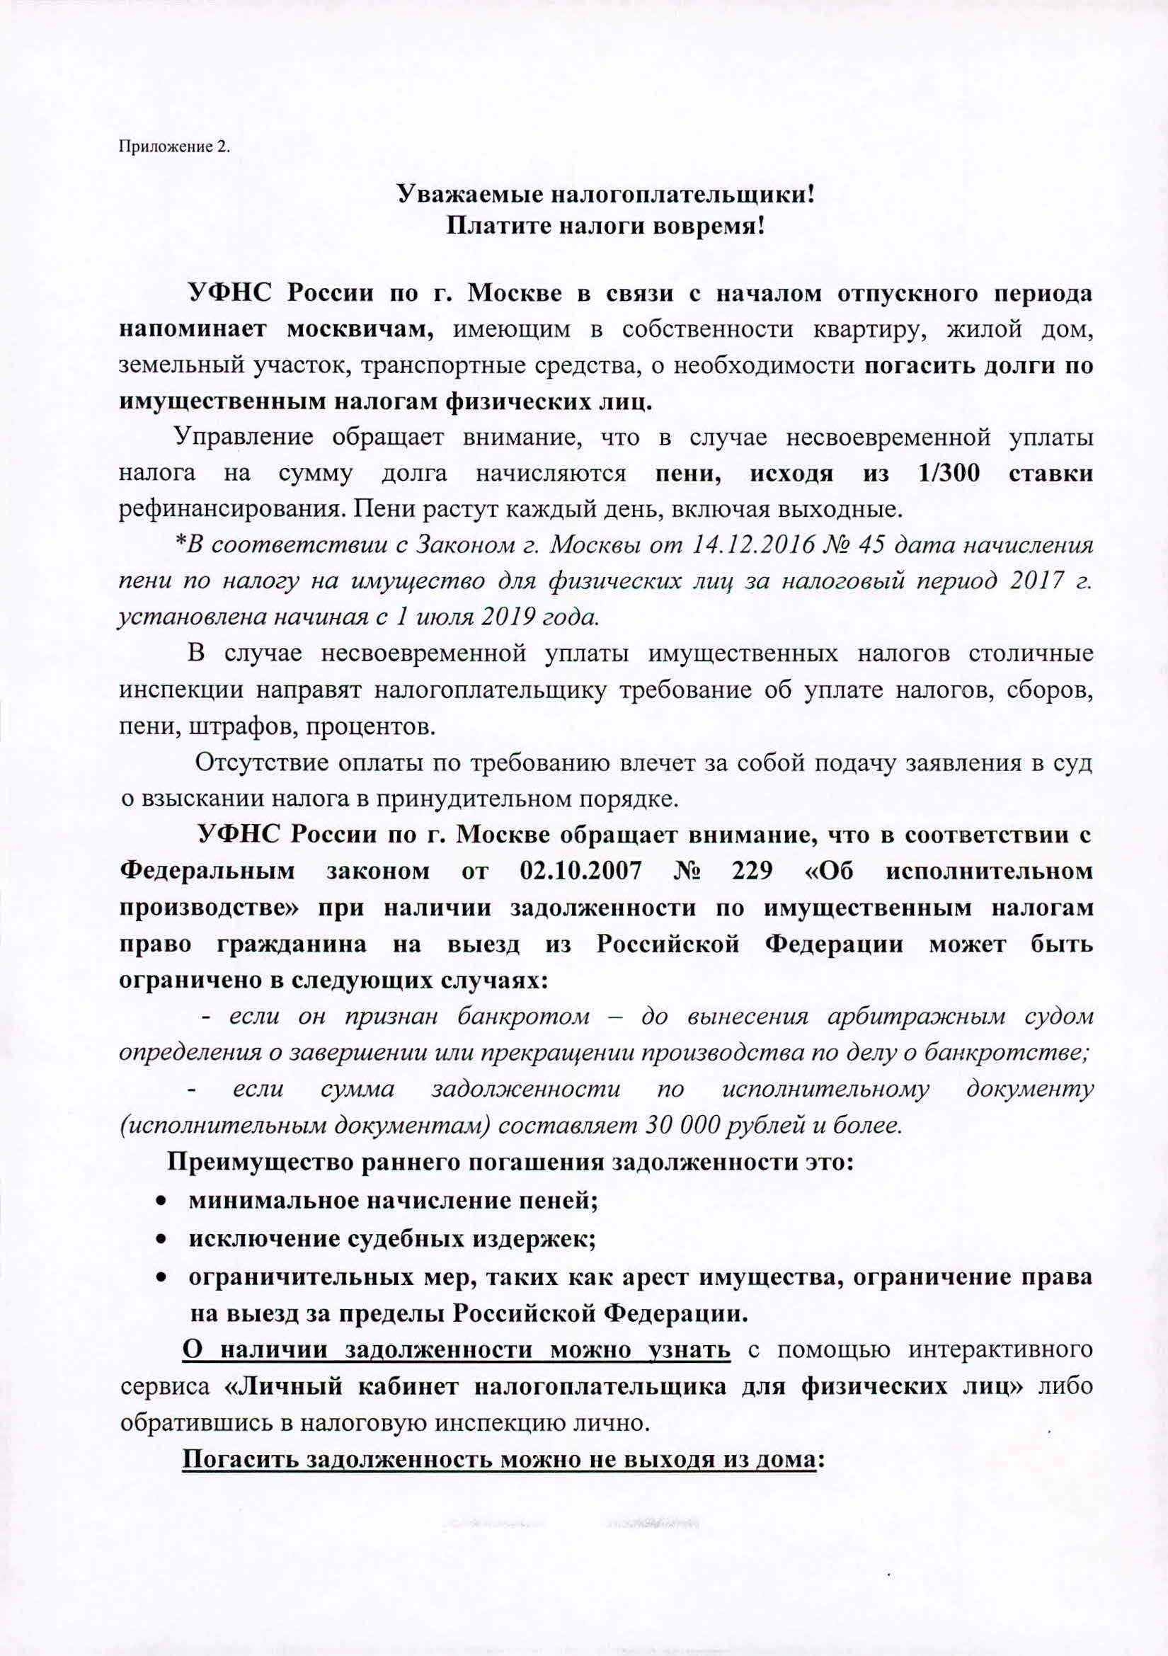
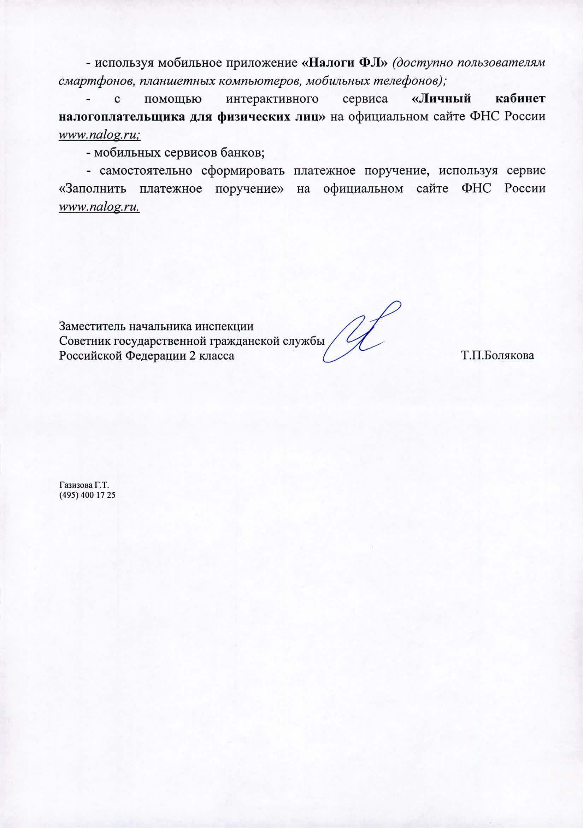

Адрес страницы: http://bibirevo.mos.ru/presscenter/news/true/detail/8216152.html
Управа района Бибирево города Москвы

